POČEP IN SKLECA
V šoli vedno poudarjamo, da je potrebno vaje narediti pravilno. Ni najboljši tisti, ki vajo naredi prvi ampak tisti, ki je vajo izvedel pravilno.
Kaj pomeni narediti vajo pravilno<.
- Telo je pravilno postavljeno.
- Gibanje je narejeno s pravilno amplitudo.
- Delamo v primernem ritmu (najbolje je ritem izvajanja vaje uskladiti z ritmom dihanja ali pa s štetjem (1,2 – 3,4 za 1 ponovitev).
Med poukom poskušam vsakega učenca popravljati, vendar so nekateri tako hitri, da jih ne uspem videti niti pri izvedbi en same ponovitve.
Danes bomo pogledali pravilno izvedbo dveh vaj, ki so osnova vsakega treninga. To so sklece in počepi .
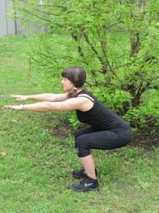
POČEP
Počep znamo narediti vsi. Koliko pa nas naredi počep pravilno?
- Noge so v širini bokov ali malo širše.
- Stopala so usmerjena naprej, pri določenih vajah lahko malenkost navzven.
- Kolena so sproščena in se nikoli ne iztegnejo do konca – temu pravimo, da se ne zaklenejo.
- Med izvajanjem počepa so naše trebušne in hrbtne mišice aktivne, tako da se telo med izvajanjem naloge ne premika.
- Ko smo v čepu, ostanejo pete na tleh.

SKLECA
Sklece znamo narediti vsi, obstajajo tudi različni položaji in vrste sklec, ki se med seboj razlikujejo v intenzivnosti in težavnosti izvedbe.

Da naštejem načela pravilno izvedene sklece
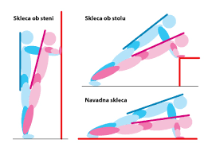
- Noge v širini bokov, roke v višini ramen in postavljene malo širše od širine ramen.
- Hrbtne in trebušne mišice so aktivne, tako da je naše telo vzravnano skozi celotno gibanje (se ne premika).
- Komolci so iztegnjeni vendar ne ''zaklenjeni'' to pomeni, da se nikoli ne iztegnejo do konca. Vedno gledajo malo navzven.
- Glava je v podaljšku hrbtenice
- Postopnost! Začnemo z lažjimi vajami za to, da lahko nadzorujemo gibanje.
Različni začetni položaji (vsi so pravilni)
 | Ženska skleca | Moška skleca
Pri obeh sklecah je pozicija telesa in rok identična, ravno tako je tudi z gibanjem. Edina razlika je v začetnem položaju telesa. Ženska skleca je nekoliko lažja, ker so kolena bližje telesu kot gležnji in je zato krajša ročica. | 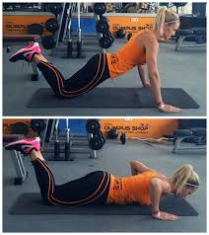 | 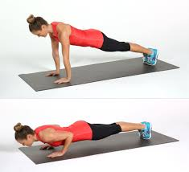

DANAŠNJA NALOGA:
Skozi celoten dan opraviš:
- 60 sklec
- 60 počepov
Predlagam, da si razporediš nalogo vekrat čez dan: npr 15 sklec in 15 počepov zjutraj, kasneje ponoviš in tako naprej, dokler ne dosežeš 60 sklec in 60 počepov.
Srečno

